**Правила безпечної поведінки дітей**

**під час зимових канікул**

**УРА! КАНІКУЛИ!!!**

***Дорогі  діти, нагадуємо вам про необхідність дотримання  
наступних правил поведінки під час  зимових канікул:***

* **Дотримуйтеся:**
* правил дорожнього руху;
* правил електробезпеки;
* правил протипожежної безпеки;
* правил поведінки на льоду;
* правил поведінки з вибухонебезпечними предметами;
* правил поведінки під час карантину, спричиненим гострою респіраторною хворобою COVID-19.
* **Категорично забороняється :**
* контактувати з незнайомими людьми;
* перебувати на об’єктах незавершеного будівництва;
* відвідувати водоймища без нагляду дорослих;
* розпалювати вогнища у лісі;

***Шановні батьки!***

***Будьте самі прикладом для дітей в будь-яких ситуаціях,  
особливо тих, які пов’язані зі збереженням здоров’я та життя***

***Вашої дитини!***

**Пам’ятка**

**«Безпечні зимові канікули»**

***Дорогі діти!***

***Незабаром  зимові канікули — пора відпочинку, свят та розваг. Але для того щоб канікули були веселими й корисними, необхідно***

***пам’ятати про безпечну поведінку!***

Правила поведінки на водоймах,  вкритих кригою:

* Не можна з’їжджати на лижах із крутого берега на кригу: у разі різкого навантаження він може провалитися.
* Категорично забороняється дітям грати на тонкій кризі.
* Небезпечно бути біля берегів, де найчастіше виникають промоїни, тріщини й розриви льоду.
* На льоду краще мати при  собі  знаряддя  безпеки  (лижі,  мотузку, палицю).
* Обходьте місця, вкриті товстим шаром снігу: під снігом лід завжди тонший; тонкий лід і там, де розливаються джерела, де швидка течія або струмок впадає в річку.
* Переходьте річку тільки у встановлених місцях, товщина льоду має бути не менше за 15-20 см.
* Катайтеся на ковзанах лише в перевірених та обладнаних для цього місцях.
* Якщо лід почав тріщати та з’явилися характерні тріщини, негайно повертайтеся на берег. Не біжіть, відходьте повільно, не відриваючи ніг від льоду.

Поведінка на дорозі

* Взимку дороги особливо небезпечні, оскільки випадає сніг і засипає їх. Від морозу сніг замерзає і дорога робиться особливо слизькою, як каток. Тому їх треба посипати піском, щоб відбувалося зчеплення коліс з дорогою, тобто тертя. Але дорогу посипали, а сніг іде й іде, дорога знову робиться слизькою. Машинам треба їхати, їх заносить на поворотах так сильно, що може крутити навколо своєї осі, як карусель. У таких випадках найчастіше трапляються ДТП з важкими наслідками. Водієві важко впоратися з керуванням. Тому взимку треба бути особливо обережним. А це означає, що не можна ковзатися на тротуарі, а тим більш на проїжджій частині дороги. Машину на слизькій дорозі зупинити неможливо. Гальмівний шлях транспортного засобу на слизькій дорозі збільшується у два-три рази. Хоч на колеса одягають зимову гуму з шипами, яка поліпшує зчеплення з дорогою, але це мало допомагає, коли дороги слизькі. Ви - пішоходи. Тому подумаймо разом, як вберегти себе від ДТП. Почнемо з того, що взимку треба бути особливо уважними на дорозі.

Правила поведінки на вулицях і дорогах у зимовий період

• Коли ви рухаєтеся по тротуару, то не поспішайте, не біжіть, бо можете посковзнутися і впасти.

• Ніколи не ковзайтеся, щоб не збити інших людей, які рухаються поруч, а ще тому, щоб не виїхати на проїжджу частину, бо це дуже небезпечно.

• Не ходіть близько біля краю тротуару, щоб вас не зачепила машина, яка випадково втратила керування

• При переході дороги будьте особливо пильні. Переходьте її лише на переході й уважно придивляйтеся, щоб не було поблизу машини. Або тоді, коли транспортні засоби вже зупинилися.

• Ніколи не перебігайте дорогу навіть коли немає транспортних засобів, бо по слизькій дорозі бігти небезпечно.

• Не катайтеся на ковзанах по тротуару чи дорозі - це небезпечно.

• Ніколи не чіпляйтеся до транспортних засобів, щоб прокататися з «вітерцем». Це приведе до тяжких трагічних наслідків.

• Ніколи не спускайтеся з гірки на санчатах або лижах з тієї гірки, що веде на дорогу.

• Залізниці взимку також небезпечні, адже скрізь слизько. Якщо виникає потреба перейти залізничну колію, то будьте уважні.

• Не грайтеся в рухливі ігри поблизу проїжджої частини. Не штовхайтеся, щоб не потрапити під колеса автомобіля.

• Коли чекаєте на зупинці громадський транспорт, ніколи не ставайте на край тротуару, тому що можете посковзнутися самі або ненароком хтось може штовхнути вас, і ви потрапите під колеса.

• Поводьтеся на вулиці та зупинці культурно, чемно, адже соромно бути невихованим.

• Обходьте транспортні засоби дуже уважно, коли обмежена чи недостатня видимість. • Зимова дорога криє в собі небезпеку, тому зосередьте на ній всю увагу.

* 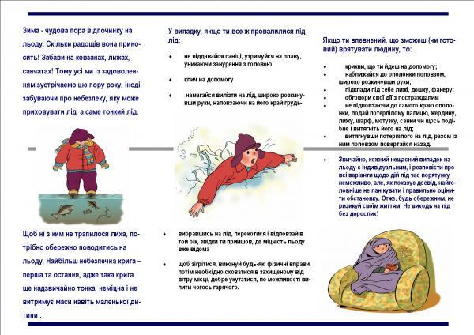

Обережно: бурульки!

* Нестійкі погодні умови — відлига вдень і заморозки вночі — сприяють активному утворенню бурульок на покрівлях споруд (особливо старих будинків із похилим дахом) та великих деревах.
* Будьте особливо уважними, проходячи біля будинків або високих дерев. Спершу впевніться у відсутності загрози падіння льодових наростів.
* Якщо це можливо, тримайтеся на відстані від будинків та інших споруд, обираючи найбільш безпечний маршрут руху.
* У жодному разі не заходьте за спеціальні огорожі поблизу будинків або дерев.

Правила поведінки під час ожеледиці

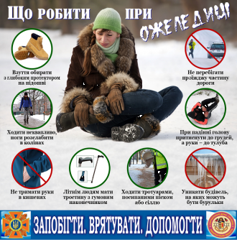

* Ходіть не поспішаючи, ноги злегка розслабте у колінах, ступайте на всю підошву. Руки мають бути вільні. Пам’ятайте, що поспіх збільшує небезпеку під час ожеледиці, тому виходьте із будинку заздалегідь.
* У разі порушення рівноваги швидко присядьте — це найбільш реальний шанс утриматися на ногах.
* Падайте   із мінімальною шкодою для свого здоров’я. Відразу присядьте, щоб знизити висоту. У момент падіння зберіться, напружте м’язи, а доторкнувшись до землі, обов’язково перекотіться — удар, спрямований на вас, зменшиться.
* Не тримайте руки в кишенях: це збільшує можливість не тільки падіння, а й важких травм, особливо переломів.
* Обходь люки: як правило, вони покриті льодом. Крім того, люки можуть бути погано закріплені, що збільшує ризик  травмування.
* Ідучи тротуаром, не проходьте близько до проїжджої частини дороги. Це небезпечно,  адже є ризик підковзнутися і впасти під колеса автомобіля, що проїжджає.
* Не перебігайте проїжджу частину дороги під час снігопаду та ожеледиці. Пам’ятайте, що через ожеледицю значно збільшаться відстань гальмівного шляху.
* Якщо ви впадете і через деякий час відчуєте біль у голові й суглобах, нудоту — терміново зверніться до лікаря.

Правила пожежної безпеки під час святкування Нового року:

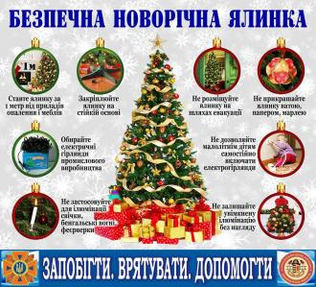

*Щоб   свято  не  затьмарилось   пожежею,   необхідно  дотримуватись  таких правил:*

* Ялинка має стояти на стійкій основі.
* При виявленні несправності святкової ілюмінації (блимання лампочок, іскріння) слід одразу її вимкнути.
* Не можна прикрашати ялинку целулоїдними іграшками.
* Дітям забороняється купувати та використовувати піротехнічні засоби: феєрверки, петарди, ракети!

Пам’ятайте! Щороку збільшується кількість людей, які отримали травми через недотримання правил користування піротехнікою.

Правила використання піротехнічних предметів:

• використання піротехнічних предметів біля ялинки суворо заборонено;

• запалювання бенгальських вогнів біля хвої ялинки категорично заборонено;

• хлопавки у великому скупченні людей використовувати заборонено;

• якщо хлопавки використовують, то запалюють у напрямку від людей і вгору;

• петардами всіх видів дітям користуватися заборонено;

• у місцях святкування новорічних свят петардами користуватися заборонено.

Правила протипожежної безпеки

* Не грайтеся із сірниками та запальничками.
* Не запалюйте свічки та бенгальські вогні без нагляду.
* Не залишайте іграшки, книжки, одяг біля увімкнених обігрівачів.
* Не сушіть речі над газовою плитою.
* Не паліть багать у сараях, підвалах, на горищах.
* Не вмикайте багато електроприладів одночасно: електромережа може згоріти.
* Обов’язково вимикайте електроприлади, коли виходите із дому. Не тягніть за дріт руками, обережно вийміть штепсель із розетки.
* На дачі або в селі не відкривайте грубку: від маленької вуглинки, що випаде з неї, може статися пожежа.

Правила поведінки при користуванні електричними приладами

При користуванні електричними приладами не можна:

- залишати без догляду ввімкнені прилади;

- ставити під розеткою електронагрівальні прилади, бо контакти розетки можуть перегрітися;

- вмикати у розетку декілька приладів одночасно;

- торкатися оголених місць при порушенні електропроводки або оголенні електричного проводу, поломці розетки;

- вмикати несправні електричні праски, самовари тощо;

- стукати по екрану телевізора, що згас, він може зайнятися або вибухнути; телевізор необхідно негайно вимкнути.

При користуванні нагрівальними приладами не можна:

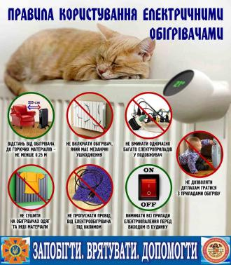

- вмикати їх через трійник та розміщати під розетками;

- накривати, адже прилад перегрівається;- використовувати у тривалому режимі.

Правила безпечного користування побутовими газовими приладами

Гази, і особливо продукти їх згоряння, спричиняють отруйну дію, тому треба дотримуватися особливої обережності. Необхідно провітрювати приміщення, де є газові прилади.

Забороняється:

-- користуватися газовими колонками при відсутності тяги;

-- відкривати кран газопроводу, не перевіривши, чи закриті всі крани газової плити;

-- стукати по кранах, пальниках твердими предметами;

-- сушити речі над газовою плитою.

Почувши запах газу, перекрийте кран газопроводу і зателефонуйте 04.

**Дії при виявленні запаху газу.**

Якщо ви виявили запах газу в приміщенні, то дотримуйтесь наступних правил:

-- не вмикайте електрику;

-- не запалюйте сірники;

-- не паліть;

-- провітріть приміщення;

-- перекрийте крани газоподачі;

-- викличте аварійну бригаду за номером 104.

Вибухонебезпечні предмети

• До виявлених вибухонебезпечних предметів ні в якому разі не можна торкатись, перекладати, розряджати, зберігати;

• забороняється використовувати снаряди для розведення вогню;

• не можна збирати, здавати снаряди в металобрухт;

• виявивши вибухонебезпечні предмети, необхідно терміново повідомити міліцію, школу, військкомат.

***Обережно – COVID-19 !***

* Не спілкуйтесь із хворими  людьми, дотримуйтесь правил гігієни.

**ДОРОГІ ДІТИ!**

Будьте добрими, чемними, вихованими, допомагайте рідним.

Здоров’я всім! Щасливого відпочинку!

З Новим  2022 роком та Різдвом Христовим ! ! !